Составляющие естественнонаучной грамотности в учебных заданиях по биологии (из опыта работы учителя по модели PISA )
Сычева Лидия Александровна, учитель биологии,
канд.пед.наук
МБОУ "Гатчинская СОШ № 4 с углубленным
изучением отдельных предметов"
Аннотация: На современном этапе развития отечественного образования происходят изменения запроса на качество общего образования. Одним из механизмов повышения качества общего образования в России выступает комплексный мониторинг образовательных достижений учащихся и качества образования с использованием современных измерителей для оценки предметных, метапредметных и личностных результатов по модели PISA. В работе представлены ряд ситуационных задач по разным биологическим темам, затрагивающие различные компетентностные области оценки. Каждое задание сопровождается характеристикой.
На сегодняшний день в системе оценки качества образования используют результаты ЕГЭ, ОГЭ, ВПР и НИКО. При этом результаты исследования показали (согласно данным центра оценки качества образования ФГБНУ «ИСРО РАО»): в соответствии с международными требованиями более половины выпускников основной школы имеют только базовый уровень функциональной грамотности, т.е. они могут
использовать приобретенные в школе знания в простых знакомых ситуациях, а около пятой части выпускников основной школы не достигают этого уровня. К продолжению образования хорошо готовы не более 30% российских выпускников школы, а высокий уровень способности решать сложные задачи демонстрируют в среднем около 5%
учащихся".
Приоритетной целью становится формирование функциональной грамотности в системе общего образования (PISA: математическая, естественнонаучная, читательская и финансовая).
Для оценки функциональной грамотности используются задания, которые имеют ряд отличительных особенностей:
•Задача, поставленная вне предметной области и решаемая с помощью предметных знаний;
•В каждом из заданий описываются жизненная ситуация, как правило, близкая понятная учащемуся;
•Контекст заданий близок к проблемным ситуациям, возникающим в повседневной жизни;
•Ситуация требует осознанного выбора модели поведения;
•Вопросы изложены простым, ясным языком и, как правило, немногословны;
•Требуют перевода с обыденного языка на язык предметной области;
•Используются иллюстрации: рисунки, таблицы.
Задачи описывают проблемные ситуации, для решения которых учащимся необходимо сначала самостоятельно найти и изучить дополнительный теоретический материал, или, опираясь на имеющиеся знания, решить такую задачу.
Упоминания о положительной роли применения ситуационных задач в процессе обучения встречаются в работах ряда авторов (О.В.Акулова, В.Ю. Казанцева, С. Ю Модестов, К.Я Хабибуллин и др.), которые указывают на то, что ситуационные задачи так же, как и проблемные характеризуются наличием какой-либо проблемы, которая оказывается как бы скрытой описанием изучаемой ситуации и сводится к формулировке, анализу и разрешению проблемы. Суть ситуационного обучения заключается в том, что школьникам предлагается осмыслить реальную ситуацию, описание которой одновременно отражает не только какую-либо практическую проблему, но и актуализирует накопленный «багаж» знаний и умений, который необходимо усвоить при разрешении данной ситуации.
Рассмотрим примеры ситуационных задач, которые можно использовать в работе учителями биологии в качестве контрольно-измерительного материала.
Примеры заданий в теме "Пищеварение"
«Каждый возьмет понемногу, а там видно будет!»
В приемный покой Центральной Районной Больницы поступил мужчина с жалобами, что видит все предметы как бы в тумане, появляется двоение в глазах, зрачки расширены, причем один шире другого, а так же общая слабость, незначительная головная боль.
Из рассказа больного известно, что был в походе на выходных днях, где в пищу употреблял соленую рыбу, приготовленную в домашних условиях и консервы.
Задание:
1. Выступите в роли врача и определите по симптомам, чем болен мужчина?
Характеристики задания:
• Содержательная область оценки: живые системы
• Компетентностная область оценки: научное объяснение явлений
• Уровень сложности: низкий
• Формат ответа: короткий ответ
• Объект оценки: умение применить соответствующие естественнонаучные знания для объяснения явления
2. Поясните, почему употребление соленой рыбы, приготовленной в домашних условиях и консервы необходимо тщательно проверять?
Характеристики задания:
• Содержательная область оценки: живые системы
• Компетентностная область оценки: научное объяснение явлений
• Уровень сложности: низкий
• Формат ответа: развернутый ответ
• Объект оценки: умение применить соответствующие естественнонаучные знания для объяснения явления
3. Туристу рекомендовали продукты для похода. Объясните, почему среди продуктов обязательно должны быть продукты под №№ 2, 4, 7,10? Продукты для похода.
Суточный рацион в несложном путешествии может быть рекомендован в следующих средних количествах продуктов на одного человека (в граммах).
1.Хлеб (чёрный, белый) или сухари
2.Крупы и макаронные изделия (манка, гречневые, рисовые, вермишель)
3.Суповые концентраты
4.Мясо консервированное (тушёное, жареное, паштеты)
5.Колбасные изделия
6.Масло (сливочное, топлёное, растительное)
7.Сыр
8.Молоко (сгущённое, сухое)
9.Сахар, лук, чеснок, специи, витамины
10.Вода
Характеристики задания:
• Содержательная область оценки: живые системы
• Компетентностная область оценки: научное объяснение явлений
• Уровень сложности: средний
• Формат ответа: развернутый
• Объект оценки: умение применить соответствующие естественнонаучные знания для объяснения явления
4.Предложите рацион питания во время похода выходного дня, опираясь на данные таблицы 1?
Таблица 1.
Дневной набор продуктов для одного человека (в граммах)
* Норма рассчитана на один прием пищи [3]
Продукты
Продукты | выходного дня
Хлебные изделия (всего) | 280-300
Хлеб белый | 100
Хлеб черный | 130
Мука | 50
Мясные изделия (всего) | 200
Мясная тушенка | 65
Колбаса твердая | 70
Рыбные изделия (всего) | 60
Консервы рыбные | 35
Сельд сол., вобла | 25
Крупы, макаронные изделия (всего) | 200-230
Макаронные изделия* | 100
Рис, гречка, пшено* | 80
Манка* | 50
Картофель свежий | 200-230
Молочные изделия, масло (всего) | 200
Масло сливочное | 40
Масло растительное | 30
Молоко сгущеное | 75
Сыр | 50
Яйцо куриное | 1 шт. (47 г.)
Сладкое (всего) | 230
Сахар | 50
Конфеты карамель | 20
Конфеты шоколадные | 20
Изюм | 20
Варенье | 25
Сухофрукты | 60
Напитки, специи (всего) | 85-90
Какао (порошок) | 15
Кофе (сух.) | 10
Чай (сух.) | 5
Кисель (сух.) | 15
Витамин «С» с глюкозой | 20
Лук, чеснок (свеж.) | 30
Соус | 25
Соль | 5
Количество на одного участника в день не должно превышать 1400 гр.
Завтрак:
Обед:
Ужин:
5. Какие выводы можно сделать исходя из предложенного списка продуктов питания?
Характеристики задания 4 и 5.
• Содержательная область оценки: живые системы
• Компетентностная область оценки: интерпретация данных и использование научных доказательств для получения выводов
• Контекст: личный
• Уровень сложности: средний
• Формат ответа: развернутый
• Объект оценки: умение анализировать, интерпретировать данные и
делать соответствующие выводы
Задания на проверку умений анализировать, интерпретировать данные и делать соответствующие выводы
(в теме "Обмен веществ и энергии")
"Энергетическая и пищевая ценность продуктов"
Константин приехал к бабушке с дедушкой помочь в колке дров. Юноша трудился 1,5 часа. После работы бабушка позвала на обед и предложила: запеченную семгу, салат "Морское ассорти", суп гороховый, томатный сок.
Задание 1
1) Покрывает ли калорийность обеда энергозатраты на колку дров?
2) Нужно ли что-то еще съесть Константину? Почему?
3) Назовите одну из функций углеводов?
Энергетическая и пищевая ценность продуктов
Наименование продукта | Калорийность (ккал) | Белки | Жиры | Углеводы
Кумыс | 35 | 1,6 | 1,4 | 3,7
Кефир | 59 | 2,9 | 3,5 | 4
Козье молоко | 57 | 3 | 4,2 | 4,5
Киви | 61 | 1,14 | 0,52 | 14,66
Сметана | 293 | 2,3 | 30 | 3,1
Персик | 44 | 0,9 | 0 | 10,4
Куриная грудка | 263 | 14,7 | 15,7 | 15
Сыр пармезан | 392 | 35,7 | 25,8 | 3,2
Томатный сок | 17 | 0,7 | 0 | 4,2
Блины | 227 | 6,4 | 9,7 | 28,3
Говядина | 187 | 18,9 | 12,4 | 0
Салат «Морское ассорти» | 200 | 54 | 1,6 | 5
Омлет | 157 | 12,7 | 11,5 | 0,7
Грейпфрут | 35 | 0,9 | 0 | 7,3
Макароны | 371 | 13 | 1,5 | 74,6
Свинина мясная | 355 | 14,6 | 33 | 0
Семга | 153 | 20 | 8,1 | 0
Торт слоёный | 542 | 8,5 | 37,7 | 42,2
Помело | 38 | 0,7 | 0 | 9,6
Баранья отбивная | 203 | 16,3 | 15,3 | 0
Суп гороховой | 66 | 2,4 | 8,9 | 2,4
Шоколад молочный | 547 | 6,9 | 35,7 | 52,4
Банан | 89 | 1 | 0,3 | 22,8
Энергозатраты при различных видах физической активности
Виды физической активности | Энергетическая стоимость
Прогулка - 5 км/ч;  езда на велосипеде - 10 км/ч; волейбол любительский; стрельба из лука;  гребля на байдарке | 4,5 ккал/мин
Прогулка - 5,5 км/ч;  езда на велосипеде - 13 км/ч;  настольный теннис | 5,5 ккал/мин
Ритмическая гимнастика;  прогулка - 6,5 км/ч;  езда на велосипеде - 16 км/ч;  каноэ - 6,5 км/ч;  верховая езда - быстрая рысь | 6,5 ккал/мин
Роликовые коньки - 15 км/ч;  прогулка - 8 км/ч;  езда на велосипеде - 17,5 км/ч;  бадминтон - соревнования;  большой теннис - одиночный разряд;  лёгкий спуск с горы на лыжах: водные лыжи | 7,5 ккал/мин
Бег трусцой;  езда на велосипеде - 19 км/ч;  энергичный спуск с горы на лыжах; баскетбол; хоккей с шайбой; футбол; игра с мячом в зале; ига в водное поло; колка дров; хоккей с шайбой | 9,5 ккал/мин
Характеристики задания:
• Содержательная область оценки: живые системы
• Компетентностная область оценки: интерпретация данных и использование научных доказательств для получения выводов
• Контекст: личный
• Уровень сложности: средний
• Формат ответа: развернутый ответ
• Объект оценки: умение анализировать, интерпретировать данные и
делать соответствующие выводы
Задание 2. Рациональное питание
Рисунок 1
Пирамида рационального питания
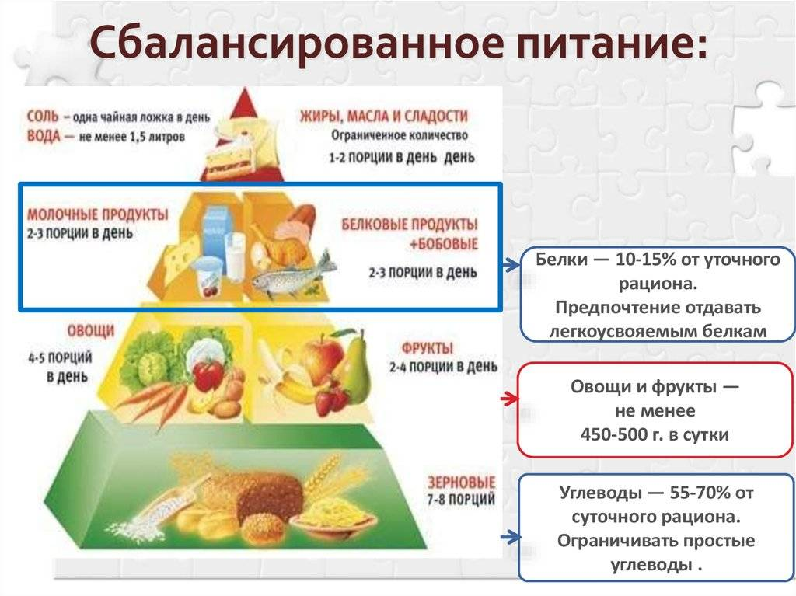
«Утром я не завтракаю, выпиваю только стакан воды или сока. В обед ем салат из зелени без хлеба и съедаю фрукт. На ужин потребляю кисло-молочный продукт.»
1. Оцените режим питания девушки-подростка с точки зрения сбалансированного питания, предложенного на рисунке 1.
- Соответствует нормам и правилам сбалансированного питания
- Не соответствует нормам и правилам сбалансированного питания и требует коррекции
Почему Вы так считаете? Предскажите, что возможно может произойти в организме, если придерживаться такого рациона питания.
Характеристики задания
• Содержательная область оценки: живые системы
• Компетентностная область оценки: интерпретация данных и использование научных доказательств для получения выводов
• Контекст: личный
• Уровень сложности: средний
• Формат ответа: выбор одного правильного ответа
• Объект оценки: умение применить соответствующие естественнонаучные знания для объяснения явления.
2.Выступите в роли врача-диетолога и предложите продукты к употреблению. Обоснуйте свой выбор исходя из знаний о роли белков, жиров и углеводов в организме человека.
Характеристики задания
Содержательная область оценки: живые системы
• Компетентностная область оценки: научное объяснение явлений
• Контекст: личный
• Уровень сложности: средний
• Формат ответа: развернутый ответ
• Объект оценки: умение применить соответствующие естественнонаучные знания для объяснения явления
Предложенные ситуационные задачи требуют от учащихся умений прогнозировать последствия поступков человека на свое здоровье, а также формулирование рекомендаций по оптимизации здоровья.
Задания для 6 класса
Грибы
Грибы отличаются от растений и животных. Они не способны самостоятельно образовывать органические вещества из неорганических путем фотосинтеза. Грибы для своего развития нуждаются в готовых органических веществах.
Задание 1. Грибники знают, что подберёзовики чаще всего можно встретить в березняке, белые грибы- вблизи берез, сосен, елей и дубов, рыжики в сосновых, еловых лесах, подосиновики- в осинниках. Почему?
- многие шляпочные грибы съедобные
- В середине июня, когда колосится рожь, появляются подберезовики
- между определенными видами деревьев и грибов устанавливается тесная связь, то есть симбиоз
Характеристики задания
• Содержательная область оценки: живые системы
• Компетентностная область оценки: научное объяснение явлений.
• Контекст: личный
• Уровень сложности: средний
• Формат ответа: задание с выбором одного верного ответа
• Объект оценки: умения применить соответствующие естественнонаучные знания для объяснения явления.

Невероятно, но факт, что никто не высевает спор, а грибы вырастают!
В трубочках или на пластинках шляпки образуются особые клетки- споры, с помощью которых грибы размножаются. Созревшие мелкие и легкие споры высыпаются, их подхватывает и разносит ветер, насекомые, слизни, и др.
Задание 2. Представьте себя в роли исследователя и предложите план эксперимента, который позволит продемонстрировать образование спор у грибов. Предположите, почему образуется так много спор?
Кратко опишите план эксперимента и объясните его возможный
результат.
Запишите свой ответ.
Характеристики задания:
• Содержательная область оценки: живые системы
• Компетентностная область оценки: применение естественнонаучных методов исследования
• Уровень сложности: высокий
• Формат ответа: развернутый ответ
• Объект оценки: умение предлагать способ проверки гипотезы
Задание 3. Таня и бабушка решили испечь пирог. Бабушка взяла 5 г. дрожжей, 20 г. муки, 160 мл воды и 4 г соли. Таня взяла тоже самое, но решила испечь пирог без добавления дрожжей.
Какое условие упустили бабушка и Таня?
Отметьте один верный вариант ответа.
- поставить смеси в холодильник
- поставить смеси в теплое место
- поставить смеси в темный шкаф
- добавить в смесь кислород
Характеристики задания:
• Содержательная область оценки: живые системы
• Компетентностная область оценки: применение естественнонаучных знаний
• Контекст: личный
• Уровень сложности: низкий
• Формат ответа: выбор одного правильного ответа
• Объект оценки: умение применить соответствующие естественнонаучные знания для объяснения явления
Задание 4.Что произойдет со смесями через два часа? Чем это явление можно объяснить?
Характеристики задания:
• Содержательная область оценки: живые системы
• Компетентностная область оценки: научное объяснение явлений
• Контекст: глобальный
• Уровень сложности: низкий
• Формат ответа: развернутый ответ
• Объект оценки: умение применить соответствующие естественнонаучные знания для объяснения явления
• Тип знания: содержательное
Задание 5. Как можно объяснить появление плесневых грибов на хлебе, фруктах и других продуктах?
Характеристики задания:
• Содержательная область оценки: живые системы
• Компетентностная область оценки: научное объяснение явлений
• Уровень сложности: средний
• Формат ответа: развернутый ответ
• Объект оценки: умение применить соответствующие естественнонаучные знания для объяснения явления.
Кордицепс
Мир узнал о кордицепсе после того, как китайские легкоатлеты завоевали золотые медали на чемпионате мира в 1993 году. Причем сделали это легко и изящно, с большим отрывом от соперников. Тренеры охотно разделили свой успех с кордицепсом, пояснив, что спортсмены принимали его, как иммуностимулирующее и общеукрепляющее средство. Поскольку он не входил в список запрещенных препаратов, претензий у судейской комиссии не возникло, а спрос на кордицепс взметнулся до небес.
Задание 6. Проведите анализ таблицы состава компонентов гриба.
Таблица 1
Компоненты и суточная доза содержания
Компоненты | Содержание в суточной дозе (4-6 капсул), мг | % от адекватного уровня потребления
Полисахариды | 1200-1800 | 48-72
Растворимые пищевые волокна | 520-780 | 26-39
аденозин | 14,8-22,2 | Нет данных
Определите, в качестве источника какого вещества применяется гриб в питании.
Характеристики задания:
• Содержательная область оценки: живые системы
• Компетентностная область оценки: научное объяснение явлений
• Уровень сложности: низкий
• Формат ответа: короткий ответ
• Объект оценки: умение применить соответствующие естественнонаучные знания для объяснения явления.

Задание 7. Главным источником питания грибов и в том числе Cordyceps militaris являются источники углерода, в том числе глюкоза, сахароза, мальтоза, крахмал, пектин и т.д. Азот является необходимым элементом для синтеза белков и нуклеиновых кислот, и грибы хорошо используют азотистые вещества, особенно органический азот.
В экспериментах по подбору субстрата для выращивания плодовых тел использовали 3 варианта сред: [1]
Вариант 1. Рисовый субстрат: рис – 340 г, соевая мука – 60 г, соотношение субстрат/пи-тательный раствор 1:1.5. Состав питательного раствора: сахароза 10 г, размол куколок шелкопряда 5 г, KH2PO4 – 1 г, MgSO4 – 1 г, витамин B1 – 1 г растворить в 600 мл воды (на каждую коробку).
Вариант 2. Пшеничный субстрат: пшеница – 400 г, соотношение субстрат/питательный раствор 1:1.5. Состав питательного раствора: сахароза 10 г, размол куколок шелкопряда 10 г, KH2PO4 – 1 г, MgSO4 – 1 г, витамин B1 – 1 г растворить в 600 мл воды (на каждую коробку).
Вариант 3. Пшенично-кукурузный субстрат: пшеница – 400 г, кукурузная мука – 20 г, соотношение субстрат/питательный раствор 1:1.5. Состав питательного раствора: сахароза 5 г, размол куколок шелкопряда 10 г, KH2PO4 – 0,6 г, MgSO4 – 0,6 г, витамин B1 – 1 г растворить в 600 мл воды. Проанализируйте состав сред и выскажите предположение, на какой среде происходил самый оптимальный рост мицелия гриба.
- Вариант 1
- Вариант 2
- Вариант 3
Приведите обоснование.
Характеристики задания:
• Содержательная область оценки: живые системы
• Компетентностная область оценки: научное объяснение явлений
• Контекст: личный
• Уровень сложности: средний
• Формат ответа: выбор одного правильного ответа
• Объект оценки: умение применить соответствующие естественнонаучные знания для объяснения явления

Тема: Корень- основной вегетативный орган растения
В процессе прорастания семени первым из него выходит зародышевый корешок. Он сразу же начинает самостоятельно всасывать из окружающего пространства воду и растворенные в ней питательные вещества.
Задание 1. Бабушка попросила внука полить рассаду помидор в теплице. Внук набрал воду из колонки и полил растения. Через некоторое время растения начали увядать. Объясните, почему не рекомендуется поливать растения холодной водой?
Характеристики задания:
• Содержательная область оценки: живые системы
• Компетентностная область оценки: научное объяснение явлений
• Уровень сложности: средний
• Формат ответа: развернутый ответ
• Объект оценки: умение применить соответствующие естественнонаучные знания для объяснения явления
Задание 2. Проведите анализ рисунка. Что нужно учитывать при поливе удобрений в жидком виде в саду?
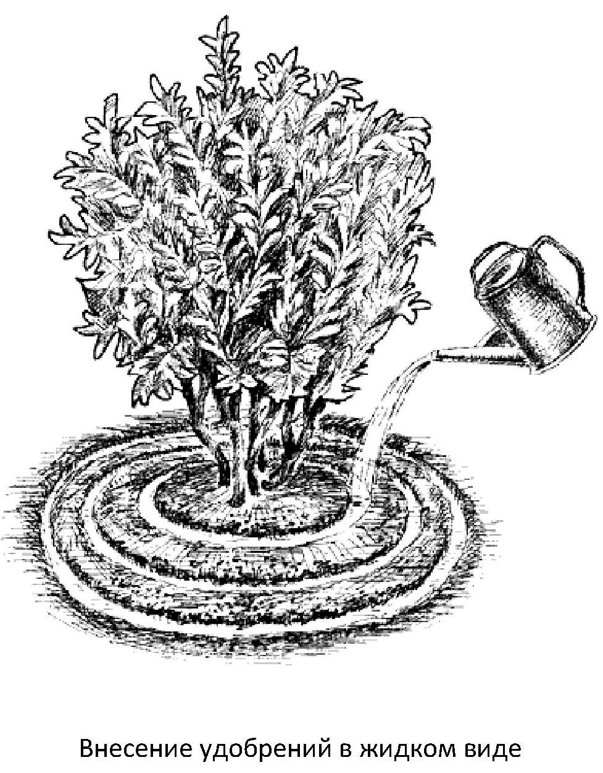
Характеристики задания:
• Содержательная область оценки: живые системы
• Компетентностная область оценки: научное объяснение явлений
• Уровень сложности: средний
• Формат ответа: развернутый ответ
• Объект оценки: умение применить соответствующие естественнонаучные знания для объяснения явления
Задание 3. Если у растения при пересадке удалена растущая часть корня с корневым чехликом, что произойдет с этим растением? Выберите ответ
- погибнет
- начнут отрастать боковые корни
- отрастет удаленная часть корня
- начнут отрастать придаточные корни
Объясните свой выбор ответа. Как называется такой агротехнический прием?
Характеристики задания:
• Содержательная область оценки: живые системы
• Компетентностная область оценки: научное объяснение явлений
• Уровень сложности: средний
• Формат ответа: развернутый ответ
• Объект оценки: умение применить соответствующие естественнонаучные знания для объяснения явления
Задание 4. На коробке с семенами фасоли был приведен вот такой рисунок.
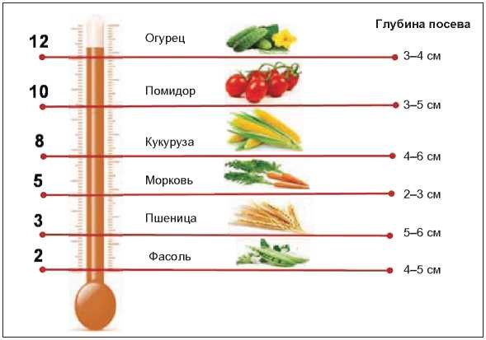
Сформулируйте правило проведения посевных работ.
Почему семена высевать надо на определенную глубину?
Характеристики задания:
• Содержательная область оценки: живые системы
• Компетентностная область оценки: научное объяснение явлений
• Уровень сложности: средний
• Формат ответа: развернутый ответ
• Объект оценки: умение применить соответствующие естественнонаучные знания для объяснения явления
Задание 5. Корневые системы разрастаются вглубь, вширь, имеют причудливые формы и появляются над поверхностью земли.
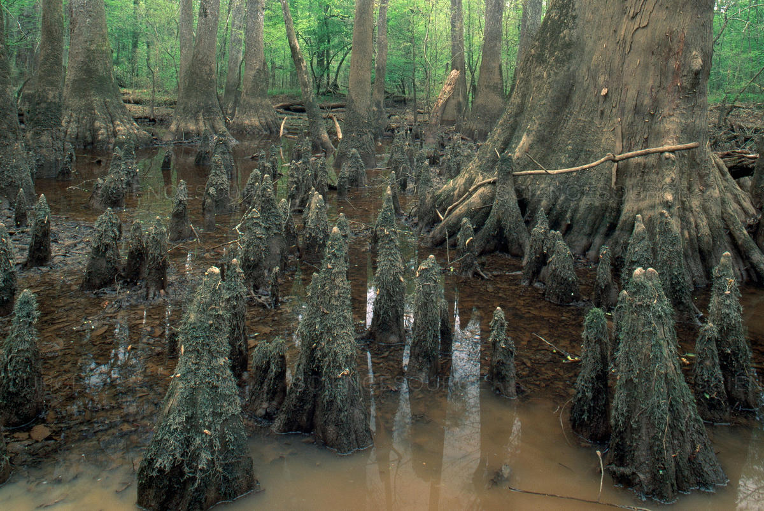
Как называются такие корни, изображенные на рисунке?
- дыхательные
- подпорки
- воздушные
- корни-прицепки
В чем причина появления таких корней?
Характеристики задания:
• Содержательная область оценки: живые системы
• Компетентностная область оценки: научное объяснение явлений
• Уровень сложности: средний
• Формат ответа: развернутый ответ
• Объект оценки: умение применить соответствующие естественнонаучные знания для объяснения явления.

Библиография
- А. О. САГИТОВ 1 , ЯН ХУАЙН ДЖУНЬ 2 , ГО СУ ПИНЬ 2 , ЛИ СИНЬ ДОНЬ 2 , ЛУ ВЕЙ3 , С.Б. АМАНОВ 1 ( 1.Казахский научно-исследовательский институт защиты и карантина растений, Алматы, Республика Казахстан, 2.Научно-исследовательский институт медицины и науки о жизни, Провинция Шаньси, КНР 3.Шаньсиский университет, КНР)// ИССЛЕДОВАНИЯ ПО ОТБОРУ ВЫСОКОПРОДУКТИВНОГО ШТАММА Cordyceps militaris И РАЗРАБОТКА ТЕХНОЛОГИИ ЕГО ВЫРАЩИВАНИЯ, от 04.06.2013 г.
- Д.И. Трайтак, Н.Д. Трайтак Биология. Сборник задач и упражнений./Пособие для учащихся. М.: Мнемозина, 2003.-160с.
- Интернет-ресурсы: сайт www.eсоsystеmа.ru

